JUZGADO PROMISCUO MUNICIPAL

DE GUATAQUI CUNDINAMARCA
jprmpalguataqui@cendoj.ramajudicial.gov.co

REF: EJECUTIVO: Nº 2021 - 00013
DEMANDANTE: BANCO AGRARIO DE COLOMBIA S.A.
DEMANDADO: MARJORIE ISABEL NARVAEZ DE RAMIREZ

Guataquí, Cund., veinticinco (25) de febrero de dos mil veintiuno (2021).

Revisada la demanda de la referencia, se observa que se reúnen los requisitos exigidos en los artículos 82 y 422 del C. G. del P., y dado que el título a ejecutar fundamenta la acción al contener una obligación clara, expresa y actualmente exigible, el Juzgado Promiscuo Municipal de Guataquí,

R E S U E L V E :

PRIMERO: LIBRAR MANDAMIENTO DE PAGO, por la vía ejecutiva de mínima cuantía, en favor de BANCO AGRARIO DE COLOMBIA S.A. NIT 800037800-8 y en contra de MARJORIE ISABEL NARVAEZ DE RAMIREZ C.C N°22.422.251 por las siguientes cantidades:

1.- Por la suma de UN MILLON NOVECIENTOS CINCUENTA Y SIETE MIL TRESCIENTOS OCHENTA Y SEIS PESOS M/CTE ($1.957.386, oo) por concepto del capital correspondiente a la obligación No. 4481860003999353, contenida en el numeral 1.1.2. del pagaré No. 4481860003999353, aportado con la demanda suscrito por la demandada el 12 de diciembre de 2013.

2.- Por los intereses moratorios sobre el valor señalado en el numeral primero liquidados a la tasa máxima legal vigente certificada por la Superfinanciera desde el 22 de octubre de 2020 hasta el día en que se efectúe el pago total de la obligación.

3.- Por la suma de CUATROCIENTOS SETENTA Y DOS MIL OCHOCIENTOS SIETE PESOS M/CTE ($472.807, oo) por concepto del capital correspondiente a la obligación No. 725066310059755, contenida en el numeral 1.1.2. del pagaré No. 066316100003823, aportado con la demanda suscrito por la demandada el 26 de marzo de 2018.

4.- Por los intereses moratorios sobre el valor señalado en el numeral tercero liquidados a la tasa máxima legal vigente certificada por la Superfinanciera desde el 5 de abril de 2020 hasta el día en que se efectúe el pago total de la obligación.

5.- Por la suma de DIEZ MILLONES DE PESOS M/CTE ($10.000.000, oo) por concepto del capital correspondiente a la obligación No. 725066310067973 contenida en el numeral 1.1.2. del pagaré No. 066316100004268, aportado con la demanda suscrito por la demandada el 16 de octubre de 2019.

6.- Por la suma de SEISCIENTOS VEINTISIETE MIL CUATROCIENTOS SETENTA Y TRES PESOS M/CTE ($627.473, oo) por concepto de los intereses remuneratorios sobre el valor del capital señalado en el numeral quinto, desde el 8 de noviembre de 2019 hasta el 8 de noviembre de 2020.

7.- Por los intereses moratorios sobre el valor señalado en el quinto liquidados a la tasa máxima legal vigente certificada por la Superfinanciera desde el 9 de noviembre de 2020 hasta el odia en que se efectúe el pago total de la obligación.

SEGUNDO: Notifíquese este proveído a la parte ejecutada en la forma prevista en el art. 8 del Decreto 806 de 2020 y prevéngase para que cancele la obligación dentro de los cinco (5) días siguientes o proponga las excepciones de caso dentro de los diez (10) días siguientes.

TERCERO: Sobre costa se resolverá oportunamente.

CUARTO: Se reconoce personería a la doctora NORCKIA MARIELA MENDEZ GALINDO, quien actúa en calidad de apoderada de la parte ejecutante.

NOTIFÍQUESE,

EL JUEZ,

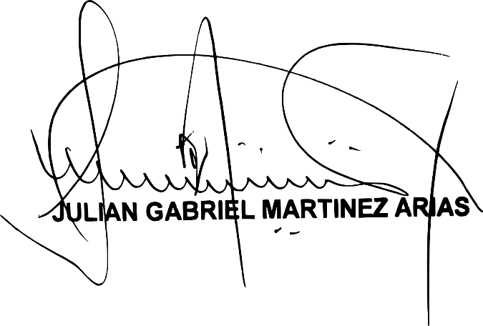

JUZGADO PROMISCUO MUNICIPAL

DE GUATAQUI CUNDINAMARCA
jprmpalguataqui@cendoj.ramajudicial.gov.co

REF: EJECUTIVO: Nº 2021 - 00013
DEMANDANTE: BANCO AGRARIO DE COLOMBIA S.A.
DEMANDADO: MARJORIE ISABEL NARVAEZ DE RAMIREZ

Guataquí, Cund., veinticinco (25) de febrero de dos mil veintiuno (2021).

En atención a la viabilidad de la solicitud de medidas cautelares, SE DECRETA EL EMBARGO Y RETENCION de los dineros que por cualquier concepto o depósito existan en cuentas de ahorro, corrientes, CDT, CDAT, que posea la demandada MARJORIE ISABEL NARVAEZ DE RAMIREZ C.C N°22.422.251 en el Banco Agrario de Colombia S.A.

Líbrense los oficios del caso con las advertencias de Ley, remitiéndolos directamente al correo electrónico: centraldeembargos@bancoagrario.gov.co

Se limita la medida a la suma de DIECINUEVE MILLONES QUINIENTOS NOVENTA MIL PESOS M/CTE ($19.590.000, oo).

NOTIFÍQUESE,

EL JUEZ,

